Le spinosaure vivait au crétacé il y a 100 millions d’année.
Le Spinosaure

On l’a découvert en Egypte.

Son nom signifie « lézard épineux ».
Les fossiles de jeunes adultes montrent qu’il mesurait de 16 à 18 mètres et pouvait atteindre 5 à 6 mètres de haut.

Son poids atteignait 9 tonnes.

Spinosaure signifie « dinosaure à épines »

Les épines du spinosaure étaient de longs os partant de la colonne vertébrale faisaient jusqu'à 2 mètres. Il possédait une peau tendue entre ces épines qui formait un voile ou une crête.

Les bras du spinosaure étaient plus longs que la normale chez les grands dinosaures. , Ce qui indique qu'il aurait passé une partie du temps à quatre pattes : ce qui n’est pas très habituel pour ce genre de dinosaure.
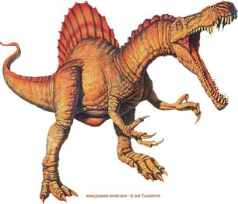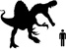
Le spinosaure a été baptisé par le paléontologue allemand Ernst Stromer en 1915.
On ne sait pas si le spinosaure mangeait des animaux sur terre ou s’il pêchait comme semblent indiquer ses longues mâchoires, ses dents fines et aiguisées et ses narines surélevées. De plus, le spinosaure pouvait chasser ces ptérodactyles.
Sa voile sur le dos devait servir à réguler sa température. Comme c’était un animal à sang froid, la voile lui permettait de capter la chaleur du soleil.
Peut-être qu’elle permettait d’attirer les femelles. La voile était certainement très colorée.
Dernière hypothèse : elle permettait peut-être d’intimider les ennemis.

